中国居民膳食指南2022 | 准则三 多吃蔬果、奶类、全谷、大豆
发布时间：2022-05-03 点击次数：119108
【核心推荐】
● 蔬菜水果、全谷物和奶制品是平衡膳食的重要组成部分。
● 餐餐有蔬菜，保证每天摄入不少于300g的新鲜蔬菜，深色蔬菜应占1/2。
● 天天吃水果，保证每天摄入200~350g的新鲜水果，果汁不能代替鲜果。
● 吃各种各样的奶制品，摄入量相当于每天300ml以上液态奶。
● 经常吃全谷物、大豆制品，适量吃坚果。

蔬菜水果、全谷物、奶类、大豆是维生素、矿物质、优质蛋白、膳食纤维和植物化学物的重要来源，对提高膳食质量起到关键作用。

【实践应用】
（一）如何挑选蔬菜水果
1. 重“鲜”
新鲜应季的蔬菜水果，颜色鲜亮，如同鲜活有生命的植物一样，其水分含量高、营养丰富、味道清新；食用这样的新鲜蔬菜水果对人体健康益处多。
2. 选“色”
根据颜色深浅，蔬菜可分为深色蔬菜和浅色蔬菜。深色蔬菜指深绿色、红色、橘红色和紫红色蔬菜，具有营养优势，尤其是富含β-胡萝卜素，是膳食维生素 A 的主要来源，应注意多选择。
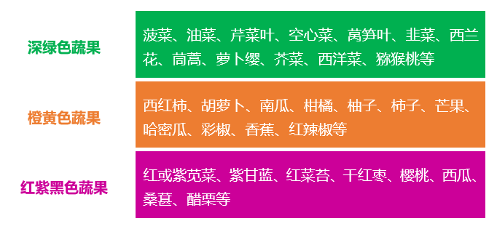
3. 多“品”
挑选和购买蔬菜时要多变换，每天至少达到3～5 种（表1）。夏天和秋天属水果最丰盛的季节，不同的水果甜度和营养素含量有所不同，每天至少1～2种，首选应季水果。
表1 常见蔬菜种类
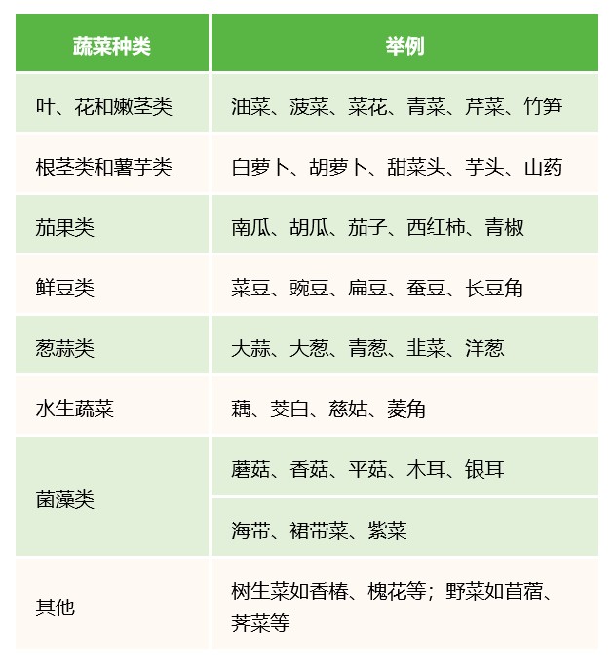

（二）怎样才能达到足量蔬果目标
1. 餐餐有蔬菜
在一餐的食物中，首先保证蔬菜重量大约占 1/2，这样才能满足一天“量”的目标。
2. 天天吃水果
选择新鲜应季的水果，变换种类购买，在家中或工作单位把水果放在容易看到和方便拿到的地方，这样随时可以吃到。
3. 蔬果巧搭配
以蔬菜菜肴为中心，尝试一些新的食谱和搭配，让五颜六色的蔬菜水果装点餐桌，愉悦心情。

（三）巧烹饪，保持蔬菜营养
1. 先洗后切
2. 开汤下菜
3. 急火快炒
4. 炒好即食

（四）如何达到多吃奶类和大豆
1. 选择多种奶制品
与液态奶相比，酸奶、奶酪、奶粉有不同风味，又有不同蛋白质浓度，可以多品尝，丰富饮食多样性。
2. 大豆及其制品，可以换着花样经常吃
每周可用豆腐、豆腐干、豆腐丝等制品轮换食用，既变换口味，又能满足营养需求（图1）。

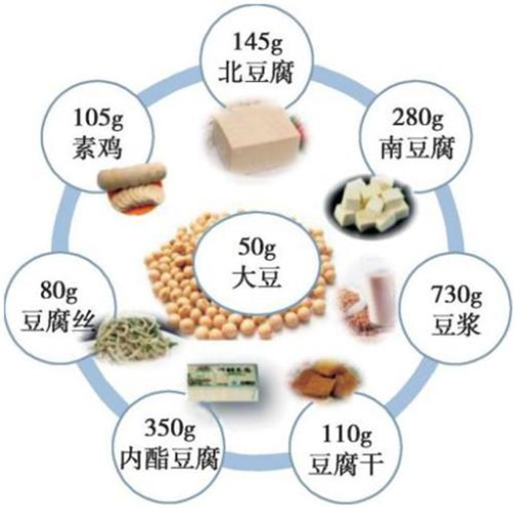
图1 豆类食物互换图（按蛋白质含量）
3. 把牛奶制品、豆制品当作膳食组成的必需品
达到每天相当于300ml液态奶，实际并不难（图2）。
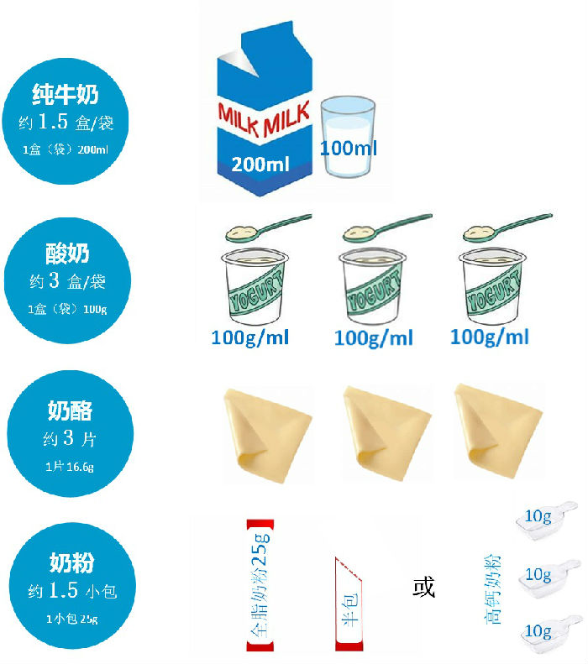
图2 每天相当于300ml液态奶的乳制品（以钙含量为基准）
钙含量资料来源：《中国食物成分表标准版（第6版第二册）》，2019年。

（五）全谷物、杂豆作为膳食重要组成
1. 全谷物，膳食好搭档
推荐每天吃全谷物食物50～150g，相当于一天谷物的1/4～1/3。
2. 巧用红豆、绿豆和花豆
杂豆可以和主食搭配食用，发挥膳食纤维、维生素B、钾、镁等均衡营养作用，提高蛋白质互补和利用。
3. 巧用现代炊具
全谷物入口感觉粗糙，杂豆不好煮熟，习惯精制米面细软口感的消费者，使用全谷物杂豆初期应学习适宜烹饪方法。

（六）坚果有益，但不宜过量
适量摄入有益健康，且其能量应该计入一日三餐的总能量之中。

（七）从小养成食物多样的好习惯
父母要从孩子小的时候就开始重视健康饮食行为的培养，日常生活中营造健康饮食的氛围，以增加孩子对蔬菜、水果、奶类、豆类等食物的喜好，并要以身作则，这样孩子才能耳濡目染，适应食物多样的平衡膳食模式。

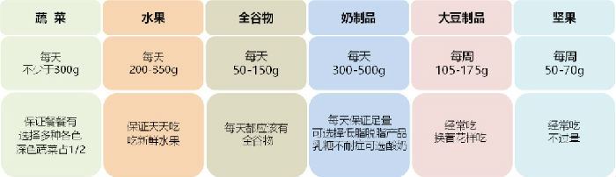

【关键事实】
■ 蔬菜水果提供丰富的微量营养素、膳食纤维和植物化学物。
■ 增加蔬菜和水果、全谷物摄入可降低心血管疾病的发病和死亡风险。增加全谷物摄入可降低体重增长。
■ 增加蔬菜摄入总量及十字花科蔬菜和绿色叶菜摄入量，可降低肺癌的发病风险。
■ 多摄入蔬菜水果、全谷物，可降低结直肠癌的发病风险。
■ 牛奶及其制品可增加儿童青少年骨密度；酸奶可以改善便秘、乳糖不耐受。
■ 大豆及其制品含有多种有益健康的物质，对降低绝经后女性骨质疏松、乳腺癌的发病风险有一定益处。

（一）我国居民蔬菜水果、全谷物、奶类、豆类和坚果摄入量的现状及趋势
据2015年中国成人慢性病与营养监测数据显示，每标准人日蔬菜、水果、全谷物、奶类、大豆及坚果类的平均摄入量分别为265.9g、38.1g、16.3g、25.9g和13.9g，均低于目前中国居民膳食指南的建议摄入量（图3）。
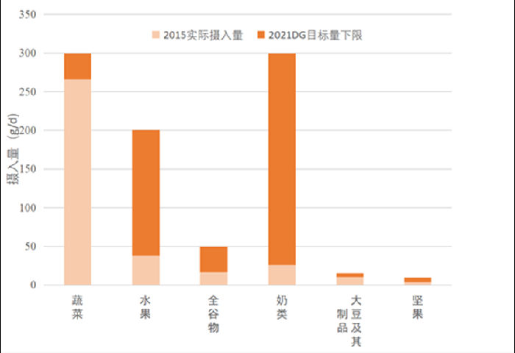
图3 中国居民每标准人日蔬菜、水果、全谷物、奶类、大豆及坚果类食物摄入量

（二）蔬菜水果、全谷物、奶类、豆类、坚果的营养特点和膳食贡献
蔬菜、水果、全谷物、奶类和豆类是人类膳食的重要组成部分，富含人体所需要的维生素、矿物质、膳食纤维和植物化学物，奶类和大豆类也是优质蛋白质的重要来源。
在不同年龄组人群的膳食中，蔬果、全谷物、奶类、豆类食物在满足人体对微量营养素和膳食纤维的需要中均占有重要地位。
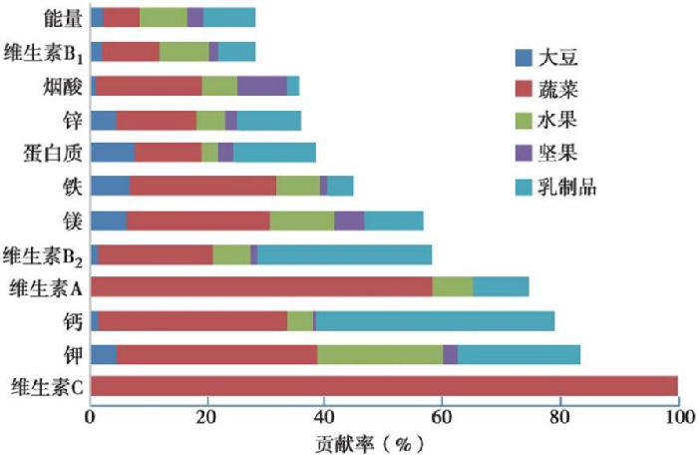
图4 2000kcal平衡膳食模式中不同种类食物对膳食部分营养素的贡献率
结合我国居民蔬菜摄入量有所减少，水果、全谷物、奶类、豆类摄入量虽没有明显变化，但仍处于较低摄入水平的现况，以及蔬果、全谷物、奶类和大豆制品对膳食营养素的贡献，考虑这应该是造成我国18岁以上成年人视黄醇、维生素B1、维生素B2、维生素C和钙的摄入量普遍较低的主要原因。因此，建议多吃蔬果、全谷物、奶类和大豆制品，以增加β-胡萝卜素、B族维生素、维生素C和钙的摄入，是改善我国居民整体膳食微量营养素摄入水平不足、减少营养不良发生的有效举措和重要保障。

（三）蔬菜水果、奶类、豆类与健康
表2 蔬菜、水果、奶类及其制品、大豆及其制品和坚果与健康的关系
